 | (846) 972-46-80, 972-46-81, 972-46-82.......85, факс (846) 279-00-49  Юрид. адрес: 443041, г. Самара, ул. Ленинская, д.166,офис 19  Сайт: WWW.TTK-AVTO.RU Электр. почта: TTK-AVTO@MAIL.RU  ИНН 6315637193, р/с 40702810375000000659, ф-л ОАО«УРАЛСИБ»  в г. Самара, БИК 043601766, к/с 30101810400000000766
Поставка автомобилей, спецтехники, тракторной техники, запчастей, оборудования
От 11.01.2012 г. РУКОВОДИТЕЛЮ:
Исх. № 01
СПЕЦПРЕДЛОЖЕНИЕ НА 2012 год.
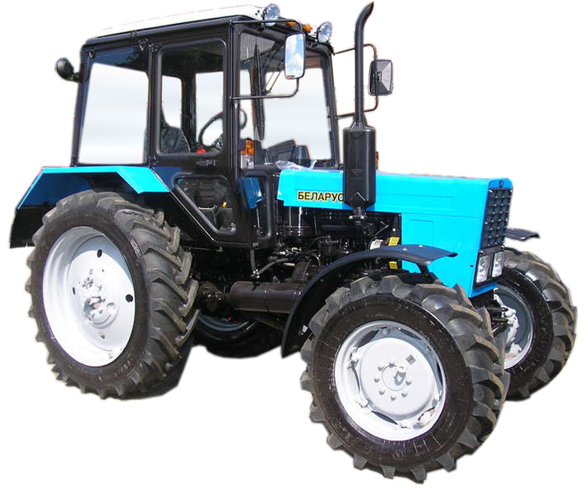
Трактор МТЗ-82.1 — 660 000 рублей
Экскаватор-бульдозер на МТЗ-82 — 1 100 000 рублей
Экскаватор-погрузчик на МТЗ-82 — 1 150 000 рублей
Погрузочно-уборочная машина на МТЗ-82 — 790 000 рублей
Экскаватор цепной (бара) на МТЗ-82 — 1 180 000 рублей
Фреза дорожная на МТЗ-82 — 1 100 000 рублей
Трактор ВТ-90 АГРОМАШ — 990 000 рублей
Трактор колесный Т-150 — 1 950 000 рублей
Косилка на МТЗ-82 — 145 000 рублей

Мусоровоз КО-440-5 (КамАЗ-65115) — 2 600 000 рублей
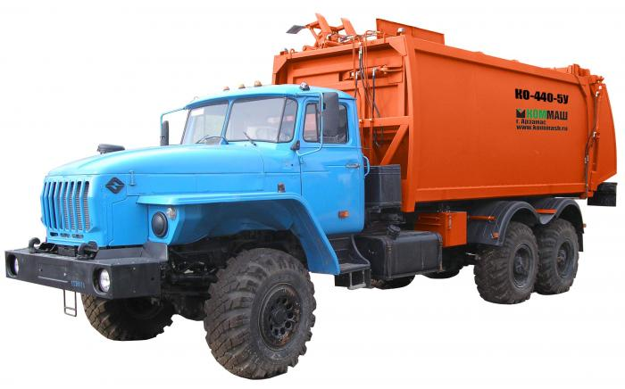
Мусоровоз КО-440-7 (КамАЗ-43253) — 1 670 000 рублей
Мусоровоз КО-440-2 (ГАЗ-3309) — 920 000 рублей
Мусоровоз КО-440 — 854 000 рублей
Вакуумная машина КО-503В-2 — 800 000 рублей
Вакуумная машина КО-505А — 2 400 0000 рублей

Самосвал КАМАЗ-45143 — 1 750 600 рублей
Седельный тягач МАЗ-6422А5 — 1 620 000 рублей
Полуприцеп-НЕФАЗ-9334-10-01 — 585 000 рублей

Автокран УГЛИЧ 25т. КС-45726 — 3 550 000 рублей
Автокран Ивановец КС-35715 МАЗ-5337А2 16т. — 2 880 000 рублей
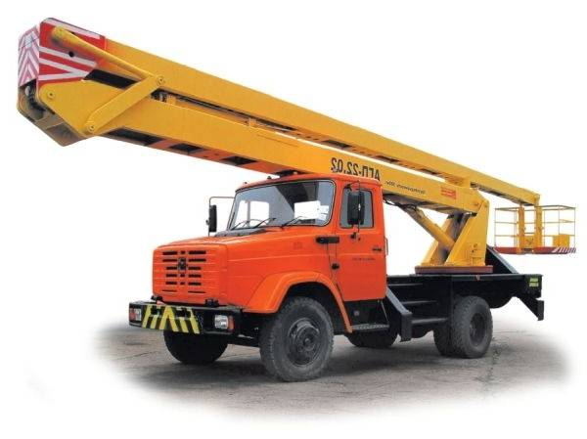
Автогидроподъемник АПТ-18.02 — 1 932 000 рублей
Автоподъемник-ВС-22 КАМАЗ-4326 — 2 658 000 рублей

Молоковоз ГАЗ-3309 — 870 000 рублей
Хлебный фургон ГАЗЕЛЬ — 530 000 рублей
Промтоварный фургон на шасси ГАЗ-3309 — 685 000 рублей

Компрессор ПКСД-5,25 ДМ — 320 000 рублей
Электростанция АД-100 квт. — 420 000 рублей
Сварочный агрегат АДД-4004 — 203 800 рублей

Вышеуказанные цены подлежат обсуждению, в зависимости от условий оплаты и объема закупок.

И другая АвтоСпецТехника в компании ТТК-Авто:
Коммунальная, Тракторная техника, Грузоподъемная техника, Шасси, Грузовая техника, Прицепы,
Автофургоны, Специальные автомобили, Сельхоз техника, Оборудование в наличии и и под заказ.

Тел.: (846) 972- 46-80.....85, факс: (846) 279-00-49
Сайт: WWW.TTK-AVTO.RU Электронная почта: TTK-AVTO@MAIL.RU

